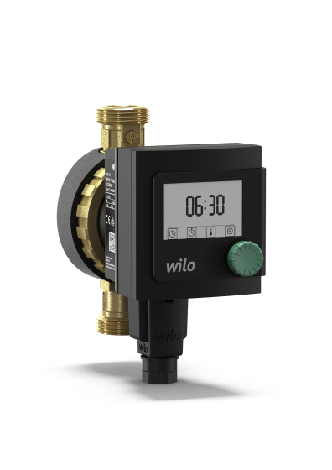
Descriptif circulateur de bouclage sanitaire
Destinés aux circuits d’eau chaude sanitaire, les circulateurs simples seront de marque Wilo type Star-Z NOVA constitués d’un moteur synchrone.
Garantie constructeur de 2 ans.

Descriptif et fonctionnalités :
Les circulateurs devront être certifiés ACS permettant ainsi de répondre aux exigences sanitaires réglementaires dans les réseaux d’eau chaude sanitaire du DTU 60.11.

En option :
Star-Z NOVA A avec vanne à boisseau sphérique et clapet anti-retour.
Star-Z NOVA C avec vanne à boisseau sphérique, clapet anti-retour et minuterie enfichable.
Star-Z NOVA T avec vanne à boisseau sphérique, clapet anti-retour, horloge, thermostat et détection de la désinfection thermique.

De manière générale les circulateurs devront répondre aux exigences suivantes :
- Plage de température admissible de l’eau potable jusqu'à 3,57mmol/l (20°dH) : 2°C à 95°C
- Plage de température ambiante de -10°C à 40°C.
- Pression de service maximum de 10b.
- Corps de pompe en laiton rouge, arbre en céramique oxydée, roue en polypropylène et paliers en carbone imprégné de résine.
- Moteur auto-protégé.
- Connexion rapide avec borniers à clips.
- Coquille d’isolation sur les circulateurs.

Wilo-Star-Z NOVA

